ΣΥΛΛΟΓΟΣ ΕΚΠΑΙΔΕΥΤΙΚΩΝ Π.Ε «ΡΟΖΑ ΙΜΒΡΙΩΤΗ»

16ο επικαιροποιημένο (αλλαγή ημερομηνίας) Ενημερωτικό (24.2.2016 Αρ. Πρωτ. 32)

ΠΡΟΣΟΧΗ !!! ΑΛΛΑΓΗ ΗΜΕΡΟΜΗΝΙΑΣ ΠΑΡΑΣΤΑΣΗΣ
ΣΑΒΒΑΤΟ 5 ΜΑΡΤΙΟΥ 2016
στο θέατρο ΤΖΕΝΗ ΚΑΡΕΖΗ, (Ακαδημίας 3), ώρα 10.30 π.μ.
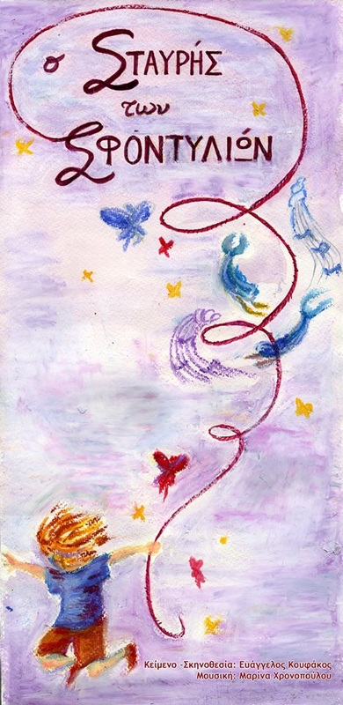
«Ο Σταυρής των σφοντυλιών»
Στρίψε, γύρνα το σφοντύλι και το παραμύθι θα αρχίσει...
Ένα ταξίδι προς την ενηλικίωση, που όλοι, αργά ή γρήγορα, καλούμαστε να κάνουμε.
Η παιδική σκηνή του θεάτρου Τζένη Καρέζη, σε συνεργασία με την εταιρεία θεάτρου Rondade, παρουσιάζει την παράσταση «Ο Σταυρής των σφοντυλιών»
Ένα παιδί με πλούτη κι εξουσία τα αφήνει όλα πίσω του, για να καταφέρει αυτό που ονειρεύεται: να βρει το καλύτερο σφοντύλι του κόσμου, να το στρίβει και τα παραμύθια του να αρχίζει, όπως έκανε η γιαγιά του παλιά. Και θα τα καταφέρει, αλλά τόσες ερωτήσεις πρώτη φορά απαντά...
Τα σφοντύλια, των σφοντυλιών, το σφοντύλι, του σφοντυλιού… Τι είναι πια αυτά τα σφοντύλια; Πώς ξεκινάει και τι χρειάζεται ένα παραμύθι; Τελικά η ζωή έκανε τα παραμύθια ή τα παραμύθια τη ζωή; Α! Κι αν ακόμα δεν ξέρεις τι είναι τα σφοντύλια, δεν πειράζει· ούτε ο Σταυρής ήξερε.
Μία σύγχρονη ιστορία επηρεασμένη από τα λαϊκά παραμύθια, σε έναν κόσμο μαγικό, που ίσως να μη διαφέρει και πολύ από τον δικό μας.

Μια παράσταση αποκλειστικά για τα παιδιά των μελών του Συλλόγου μας.
Κείμενο,Σκηνοθεσία: Ευάγγελος Κουφάκος Μουσική: Μαρίνα Χρονοπούλου
Σκηνικά, κοστούμια: Rondade, Λίνα Τσιώλη Εκπαιδευτικό Υλικό: Αφροδίτη Χαραλαμπάκη
Παίζουν οι ηθοποιοί: Νικολέτα Αγγελή, Εβίτα Αμερικάνου, Ελευθερία Κρατημένου, Ελένη Κουταλώνη, Σταύρος Λιλικάκης, Φρόσω Μάνη, Θωμαΐς Τριανταφυλλίδου, Κωνσταντίνα Χαρμαλιά, Λωρίνα Χατζημανώλη

Προσέλευση στο θέατρο 10.30, η παράσταση αρχίζει 11.00 π.μ.
Τα παιδιά θα απολαύσουν την παράστασή τους και το χυμό τους και οι συνοδοί τον καφέ τους στο μπαρ του θεάτρου
(όλα προσφορά του Συλλόγου).
Δηλώστε συμμετοχή στον πρόεδρο τηλ. 6974732346, στον Γραμματέα 6986701839 ή στα μέλη του Δ.Σ.
μέχρι την Τρίτη 1 Μαρτίου 2016.

Το Δ.Σ.

